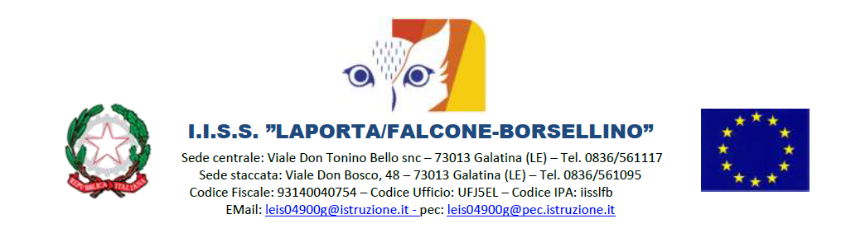

RELAZIONE FINALE A.S. 2018/2019

PROF. _______________________________ DOCENTE/I di _______________________________

N° _____ ORE SETTIMANALI NELLA CLASSE _________ SEZ. ________

- Programma svolto da allegare (controfirmato da due alunni della classe)

- Il programma svolto è conforme alla programmazione del dipartimento di disciplina?
◻ sì ◻ no

- Se non è conforme per quali aspetti si discosta:
◻ contenuti ◻ tempi ◻ strategie ◻ modalità di verifica

- Se non è conforme, perché è stato necessario discostarsi dalla programmazione del dipartimento di disciplina?

- Sono stati raggiunti gli obiettivi comportamentali?

◻ Tutti ◻ In parte ◻ Nessuno

Se non sono stati raggiunti tutti gli obiettivi comportamentali, quali problemi permangono?

- Gli obiettivi cognitivi, specifici della disciplina programmati all’inizio dell’anno, sono stati raggiunti:
◻ tutti ◻ la maggior parte ◻ in parte

  - Se non sono stati perseguiti tutti gli obiettivi cognitivi, esplicitare quali e perché:

- Gli obiettivi sono stati perseguiti con i seguenti risultati:

Sufficienti____% di alunni Buoni _____% di alunni

Distinti ____% di alunni Ottimi ____% di alunni

al di sotto degli standard minimi _____% di alunni

- Quali strategie didattico-operative sono state utilizzate per conseguire gli obiettivi e i risultati attesi?

- Quali tipologia di prove di verifica sono state privilegiate per controllare il perseguimento degli obiettivi e/o dei risultati attesi? (Prove scritte– interrogazioni- relazioni ecc.)

_______________________________________________________________________________
________________________________________________________________________________

- Le prove di verifica, con esclusione delle prove strutturate, sono state somministrate per classi parallele?
◻ sì ◻ la maggior parte ◻ solo alcune ◻ no

- Attività di recupero svolte:
______________________________________________________

- Quali strategie didattico - operative sono state privilegiate in attività di recupero?

- I rapporti con le famiglie sono stati _______________________________________________

- Eventuali attività integrative svolte: ____________________________________________________

- Strumenti e sussidi didattici utilizzati: _______________________________________________

- Osservazioni personali:
Galatina, li ____________________ Docente/i

______________________________

